Лист Raise3D Преміум PC Технічні характеристики

Raise3D Преміум ПК просунутий полікарбонат (ПК) нитки з чудовою придатністю для друку і механічними властивостями, зокрема, в'язкість руйнування.

Фізичні властивості

власності | метод випробувань | типове значення
щільність | ASTM D792  (ISO 1183, GB / T 1033) | 1,18 - 1,20 (г / см3 при 21.5˚C)
температура склування | ДСК, 10 ℃/хв | 113 (° С)
Температура розм'якшення по Віка | ASTM D1525 (ISO 306 GB / T  1633) | 117 (C)
індекс розплаву | 260 ° C, 1,2 кг | 6 - 8 (г / 10 хв)
температура розкладання | ТГА, 20 ° С / хв | 127 - 130 (C)
Випробувано з 3D друкуватися зразка 100% заповнення

Механічні властивості

власності | метод випробувань | типове значення
модуль Юнга (XY) | ASTM D638 (ISO 527, GB / T 1040) | 2048 ± 66 (МПа)
Межа міцності на розрив (XY) | ASTM D638 (ISO 527, GB / T 1040)
Відносне подовження при розриві (XY) | ASTM D638 (ISO 527, GB / T 1040) | 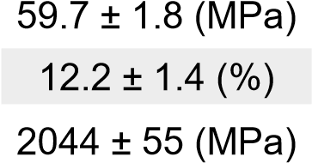
вигин модуль | ASTM D790 (ISO 178, GB / T 9341)
міцність на вигин | ASTM D790 (ISO 178, GB / T 9341) | 94,1 ± 0,9 (МПа)
Ударна в'язкість по Шарпі | ASTM D256 (ISO 179, GB / T 1043) | 25,1 ± 1,9 (кДж / м2)
Межа міцності на розрив (Z) | ASTM D638 (ISO 527, GB / T 1040) | 29,1 ± 4,1 (МПа)
Всі випробування зразків були надруковані в наступних умовах: температура сопла = 255 ° С, швидкість друку = 60 мм / с, побудувати температуру пластини = 100 ° C, наповнення з = 100%
Всі зразки були витримані при кімнатній температурі протягом 24 годин перед тестуванням

Рекомендовані умови друку

параметр
температура сопла |  |  | 250 - 270 (C)
Побудувати Поверхневий матеріал |  | BuildTak® рекомендується
Будувати обробки поверхні |  | ні
Побудувати температуру пластини |  | 80 - 105 (C)
Охолоджуючий вентилятор |  | Вимкнений
швидкість друку |  | 60 (мм / с)
Пліт відстань поділу |  | 0,2 (мм)
відведення відстань |  | 1 (мм)
швидкість зворотного ходу |  | 20 (мм / с)
Рекомендована температура навколишнього середовища |  | 70 - 80 (рекомендується) (° С)
кут схилу Threshold |  | 60 (˚)
На підставі 0,4 мм сопла і спростити 3D v.3.1. Умови друку може змінюватися в залежності від різних діаметрів сопла.

тестування Geometries

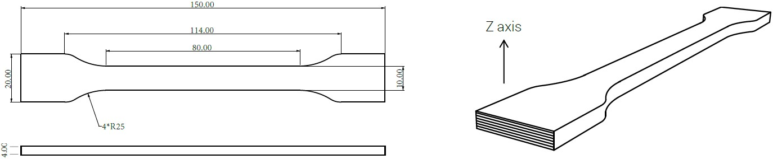
Розтягування зразка випробування; ASTM D638 (ISO 527, GB / T 1040)

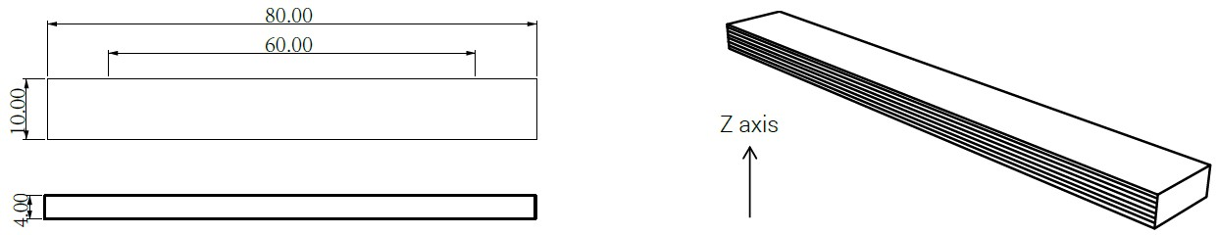
Пружний зразок тестування; ASTMD790 (ISO 178, GB / T 9341)

випробування на удар зразка; ASTM D256 (ISO 179, GB / T 1043)

Увага

Типові значення, представлені в цьому листі даних призначені тільки для довідкових цілей і порівняння. Вони не повинні використовуватися для проектних специфікацій або з метою контролю якості. Фактичні значення можуть значно змінюватися в залежності від умов друку. Кінцеве використання продуктивність друкованих деталей залежить не тільки від матеріалів, а й на частину конструкції, умов навколишнього середовища, умов друку і т.д. Технічні характеристики можуть бути змінені без попереднього повідомлення.

Кожен користувач несе відповідальність за визначення практики безпеки, законності, технічної придатності та утилізації / переробки відходів з Raise3D матеріалів для передбачуваного застосування. Raise3D не дає ніяких гарантій будь-якого роду, якщо не оголошено окремо, до придатності для використання або застосування. Raise3D не несуть відповідальність за будь-які збитки, травми або втрати, викликані в результаті використання Raise3D матеріалів в будь-якому додатку.

